ALA 3 – Energy

Dynamische website

Projectwijzer

Inhoudsopgave

[Inleiding 1](#_Toc43969333)

[Casus 1](#_Toc43969334)

[Werkwijze 2](#_Toc43969335)

[Sprint 1 (week 1) 3](#_Toc43969336)

[Productnaam 3](#_Toc43969337)

[Moodboard 3](#_Toc43969338)

[Logo 4](#_Toc43969339)

[Grafisch ontwerp blikje 4](#_Toc43969340)

[Onderzoek 5](#_Toc43969341)

[Sprint 2 (Week 2) 6](#_Toc43969342)

[Interview 6](#_Toc43969343)

[Projectopdracht 7](#_Toc43969344)

[Persona’s 7](#_Toc43969345)

[User Stories 8](#_Toc43969346)

[Extra eisen 8](#_Toc43969347)

[Functionele eisen 8](#_Toc43969348)

[Technische eisen 8](#_Toc43969349)

[Scrumboard 8](#_Toc43969350)

[Sprint 3 en 4 (Week 3 t/m 6) 9](#_Toc43969351)

[Functioneel ontwerp 10](#_Toc43969352)

[Use-Case Diagram (eenmalig) 10](#_Toc43969353)

[Wireframes (per pagina) 10](#_Toc43969354)

[Grafisch ontwerp (eenmalig) 10](#_Toc43969355)

[Technisch ontwerp 10](#_Toc43969356)

[Ontwikkelomgeving (eenmalig) 10](#_Toc43969357)

[ERD (eenmalig) 10](#_Toc43969358)

[Testplan (per pagina) 10](#_Toc43969359)

[Sprint 5 (Week 7) 11](#_Toc43969360)

[Presenteren (Week 8) 11](#_Toc43969361)

[Eindreflectie (Week 9) 12](#_Toc43969362)

[Bijlagen 13](#_Toc43969363)

[Bijlage 1 – Sjabloon projectdossier 13](#_Toc43969364)

[Bijlage 2 – Ondersteunende lessen 14](#_Toc43969365)

[Bijlage 3 – Koppeling Kwalificatiedossier 15](#_Toc43969366)

[Bijlage 4 – Reflecteren (Korthagen) 16](#_Toc43969367)

# Inleiding

Bij de ALA’s tot nu toe heb je geleerd hoe je een website maakt met behulp van HTML en CSS. Je hebt deze basis inmiddels onder de knie en bent dus in staat om zelfstandig eenvoudige responsive websites te maken.

Tijdens deze ALA ga je met jouw scrum team ondersteund door de projectleider een dynamische website maken. Hiervoor ga je o.a. gebruik maken van PHP en MySQL.

De werkzaamheden tijdens deze ALA bestaan uit:

1. Programmeren in PHP en javascript
2. Projectmanagement (SCRUM)
3. Query’s schrijven in SQL
4. Reflecteren
5. Grafisch ontwerpen van
   1. Naam
   2. Logo
   3. Product
   4. Website

Tijdens deze ALA ben je dus bezig met programmeren en vormgeven, twee nogal verschillende kanten, waardoor naast de backend developer ook de frontend developer zich in dit project kan uitleven.

Zowel de frontend developer als de backend developer werken binnen de opleiding toe naar het behalen van de proeve van bekwaamheid (pvb). Bij deze pvb dien jij te laten zien dat je het benodigde niveau hebt behaald met betrekking tot de beroep specifieke onderdelen van de opleiding tot Software developer. In Bijlage 3 (Koppeling Kwalificatiedossier) kun je terugvinden hoe de verschillende uit te voeren werkzaamheden zijn gekoppeld aan het kwalificatiedossier.

Veel plezier met het ontwerpen en bouwen van de website

# Casus

Vrumona heeft een nieuwe frisdrank ontwikkeld in het segment Energy Drinks. Het bedrijf heeft nog geen goed lopend drankje dat tegen Red Bull op kan, maar daar willen ze nu verandering in brengen.

Dit drankje moet een brede doelgroep aanspreken, dus niet alleen jongeren. Het moet doorgaan voor een gezonde, caloriearme drank, voor alle leeftijden. Daarom worden er ook verschillende artiesten ingezet in de reclamecampagne.

Het is de bedoeling dat jullie het merk van dit drankje gaan bedenken. Er moet een mooie en handige **website** komen die ervoor zorgt dat er over het merk gepraat wordt en de website moet de promotie van het merk ondersteunen.

# Werkwijze

Deze ALA werken we volgens de SCRUM methodiek (Lessen Ontwerp). Dit betekent dat we regelmatig een oplevermoment hebben waar we een of meerdere functionaliteiten afgerond opleveren. Ook houden we elke eerste ALA uur van de dag een stand-up. Daarnaast sluiten we elke sprint af met een evaluatie. Deze evaluatie doe je volgens model Korthagen (Bijlage 4, Lessen Loopbaan), waarbij je na elke sprint antwoord geeft op de betreffende vragen. Deze reflecties voeg je aan het eind van het ALA samen tot een reflectieverslag waarin je tevens een eindreflectie schrijft.

De ALA is opgedeeld in 5 sprints (dus 5 keer reflecteren gevolgd door eindreflectie), de sprint backlogs van de eerste 2 sprints zijn al bepaald door de projectleider, de backlogs van sprint 3 en 4 mogen jullie zelf bepalen. Tijdens de laatste sprint maken jullie de applicatie klaar voor oplevering aan de klant.

|  |  |  |  |  |  |  |  |
| --- | --- | --- | --- | --- | --- | --- | --- |
|  | Week 1 | Week 2 | Week 3 | Week 4 | Week 5 | Week 6 | Week 7 |
| Sprint 1 |  |  |  |  |  |  |  |
| Sprint 2 |  |  |  |  |  |  |  |
| Sprint 3 |  |  |  |  |  |  |  |
| Sprint 4 |  |  |  |  |  |  |  |
| Sprint 5 |  |  |  |  |  |  |  |

Week 8 en 9 zijn voor presenteren en eindreflectie.

Om de hoeveelheid leeswerk binnen de perken te houden raden wij je aan alleen de sprint te lezen die je van plan bent uit te gaat voeren.

# Sprint 1 (week 1)

## Productnaam

Denk met jouw team na over de naam van het product. Houd een naam-brainstorm en kies uit de beste voorstellen jullie productnaam. Schrijf hierbij nauwkeurig op waarom je deze naam kiest. Is het vanwege de doelgroep? Wil je ergens op inhaken? Wil je iets van het product benadrukken? Wil je een sfeer neerzetten? Er kunnen allerlei redenen zijn, maar je moet het aan je opdrachtgever kunnen verklaren. En ‘we vinden het een leuke naam’ is meestal niet echt een professioneel antwoord.

Neem de naam en de onderbouwing op in het projectdossier (Bijlage 1 – Sjabloon projectdossier).

## Moodboard

Een moodboard (mood=sfeer, stemming) is een (soms digitale) collage die je gebruikt als voorbereiding op het echte ontwerp. Het is een populair middel om tot het vaststellen van een ontwerp te komen. Er bestaan verschillende typen moodboards. Op internet is er veel over te vinden. Ook zijn er tools voor. Maar je kunt ook gewoon papier of Adobe Photoshop gebruiken.

Lees ter voorbereiding het volgende artikel.

[http://www.frankwatching.com/archive/2012/11/20/moodboards-een-oude-techniek-voorhet-responsive-tijdperk/](http://www.frankwatching.com/archive/2012/11/20/moodboards-een-oude-techniek-voor-het-responsive-tijdperk/)

Neem het moodboard op in het projectdossier (Bijlage 1 – Sjabloon projectdossier).

## Logo

|  |  |  |  |
| --- | --- | --- | --- |
|  |  |  |  |
|  | clip_image001Bij de naam van het product hoort natuurlijk een passend logo. Dit kan een beeldmerk zijn waarin de letters gecombineerd zijn. Er kan ook gebruik worden gemaakt van een losstaand grafisch symbool.  Probeer bij het maken van je logo ook na te denken over de bruikbaarheid in een website of applicatie.  Dus niet een groot plaatje met een kleine naam, die kun je slecht kwijt op een klein scherm. Probeer ook de achtergrond weg te laten uit je logo, dan kun je het overal op plaatsen.  Neem het logo op in het projectdossier (Bijlage 1 – Sjabloon projectdossier).   Grafisch ontwerp blikje Een bij de naam passende verpakking (blikje, 33cc) moet worden ontworpen. De basiseisen voor de verpakking zijn:   * Voorzijde blikje   + Naam van product en de smaak (er zijn 4 smaken gepland) * Achterzijde blikje   + Tabel met productinformatie,   + Banner met gegevens van fabrikant   + Barcode Energy heeft een herkenbaar logo. |  |  |
|  |  |  |
|  |  |  |

Neem de ontwerpen van de blikjes op in het projectdossier (Bijlage 1 – Sjabloon projectdossier).

## Onderzoek

Voordat je aan de slag gaat, is het verstandig om eerst eens goed rond te kijken: Bestaan er al vergelijkbare sites/apps die producten op eenzelfde manier promoten? Zie hieronder materiaal van Fanta en Monster Energie.

Schrijf een analyse over deze webapplicaties, wat viel op, welke functionele en/of design kenmerken zou je mee willen nemen in de te ontwerpen applicatie, welke juist niet, maar vooral **waarom**.

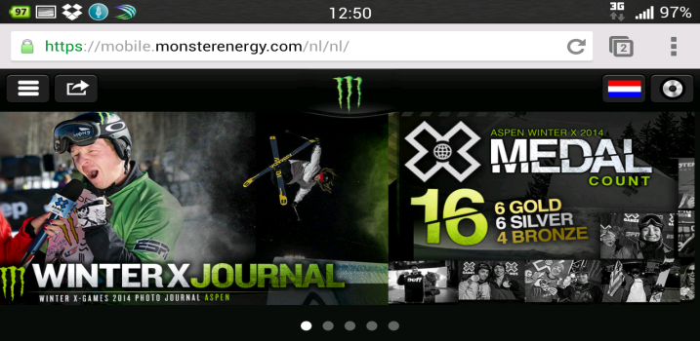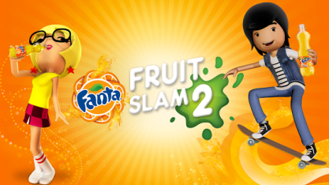

Neem het onderzoek op in het projectdossier (Bijlage 1 – Sjabloon projectdossier).

# Sprint 2 (Week 2)

## Interview

Bereid vragen die je wil stellen aan de klant/product-owner. Denk hierbij aan vragen over lay-out en design, maar vooral over functionaliteit. De verzameling van functionaliteiten (dingen die gedaan kunnen worden) vormen uiteindelijk de applicatie.

Houd het interview met de projectleider, verwerk dit in een verslag.

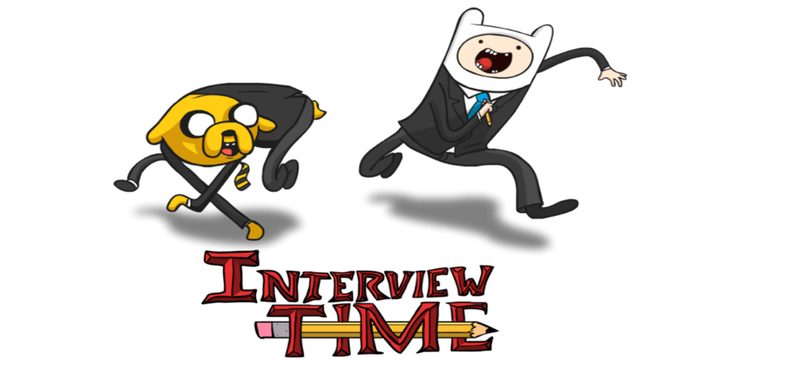

[This Photo](http://saber-cow.deviantart.com/art/interview-time-351400654) by Unknown Author is licensed under [CC BY-NC-ND](https://creativecommons.org/licenses/by-nc-nd/3.0/)

Neem het interview verslag op in het projectdossier (Bijlage 1 – Sjabloon projectdossier).

## Projectopdracht

Beschrijf de opdracht samenvattend, wat is het doel van het eindproduct? En door middel van welke functionaliteiten wil de klant dit bereiken?

Neem de projectopdracht op in het projectdossier (Bijlage 1 – Sjabloon projectdossier).

## Persona’s

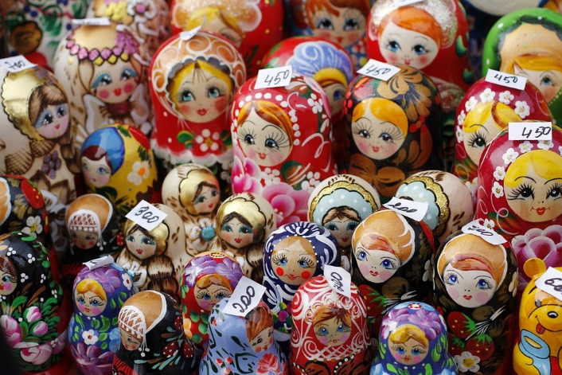Om te weten welke functionaliteiten er gemaakt moeten worden, moeten we eerst weten wie er gebruik gaan maken van de applicatie. Beschrijf de verschillende persona’s (rollen/actors) en geef per persona kort aan waarom deze de applicatie wil gebruiken.

Neem de persona’s op in het projectdossier (Bijlage 1 – Sjabloon projectdossier).

## 

## User Stories

Ga door middel van een brainstormsessie aan de slag om de user-stories te bedenken naar aanleiding van het interview. In een overleg met de product-owner bespreek je de user-stories en geef je ze een prioriteit volgens de MoSCoW methode.

TIP: doe dit met post-its op een lege tafel/muur.

## Extra eisen

Bij het maken van een webapplicatie heb je niet alleen te maken met de eisen van de klant, ook het bedrijf stelt eisen aan de producten die door het bedrijf opgeleverd worden. De eisen die ons bedrijf aan de applicatie stelt zijn hieronder beschreven.

Voeg deze toe aan de eerder gemaakte user stories.

### Functionele eisen

* Website moet bereikbaar zijn voor iedereen, eventuele beheer-functies via inlog
* Alle onderdelen direct bereikbaar vanaf homepage (1-klik)
* Iedere functionaliteit heeft zijn eigen pagina
* Consistente layout/design
* Logo altijd aanwezig

### Technische eisen

* Platforms: Desktop, tablet & mobiel
* Opmaak via HTML/CSS
* Database: MySQL
* Programmeren: PHP & Javascript
* **Geen** bibliotheken toegestaan (Bootstrap, jQuery, etc.)

Neem de user stories op in het projectdossier (Bijlage 1 – Sjabloon projectdossier).

## Scrumboard

Maak een scrumboard aan en vul de **Product Backlog** met de user-stories.

De user-cards hebben de volgende eisen:

* Titel:   
   “Actor: Functionaliteit”  
   “Manager: Overzicht unieke bezoekers per maand”
* Beschrijving:   
   “Als <actor>, Wil ik <functionaliteit>, Zodat <waarde/reden>”  
   “Als manager, wil ik het aantal unieke bezoekers per maand zien, zodat ik weet of de applicatie haar doelen bereikt.”
* Kleur label: Must have, Should have, Could have, Won’t have

Neem een link naar het scrumboard op in het projectdossier (Bijlage 1 – Sjabloon projectdossier).

# Sprint 3 en 4 (Week 3 t/m 6)

Tijdens de vorige sprints heb jij met jouw team een merk bedacht en ontworpen. Vervolgens hebben jullie alle eisen en wensen omgezet naar user stories en deze geprioriteerd.

Tijdens sprint 3 en 4 mogen jullie binnen het team de user stories verdelen (Eerst voor sprint 3 en pas na afloop van sprint 3 voor sprint 4). Bij deze verdeling worden de toebedeelde user stories vanuit de product backlog verplaatst naar de sprint backlog en worden deze aan een teamlid gekoppeld. Iedereen zal voor zijn/haar eigen user stories zorg dragen voor het functioneel ontwerp, technisch ontwerp en de realisatie. Tijdens het realiseren maken jullie als groep gebruik van een gezamenlijke GIT repository. Hier commit je jouw werk en zorg je voor versiebeheer van het gemaakte. Straks op stage of wanneer je aan het werk bent zal je merken dat collega’s ingezet worden in hun kracht. Je zal dan vaak niet meer verantwoordelijk zijn voor alle taken maar slechts een deel daarvan.

Het ontwerpen doe je dus per user story/pagina. Het ontwerp bestaat uit een functioneel en een technisch ontwerp. Sommige onderdelen van het zowel het functioneel als het technisch ontwerp hoeven slechts eenmalig gemaakt te worden (bijv. Use-case diagram), er zijn echter onderdelen (bijv. wireframes) die per pagina gemaakt moeten worden. Het projectdossier (zie bijlage 1 – Sjabloon projectsdossier) zal dus een groeidocument worden waarin steeds meer onderdelen (bijv. wireframes) komen.

Aan het eind van de ALA is het dossier compleet en bevat het dossier alle zowel de eenmalig gemaakte onderdelen als alle onderdelen die per pagina of user story zijn toegevoegd.

## Functioneel ontwerp

Het functioneel ontwerp bestaat uit de volgende onderdelen.

### Use-Case Diagram (eenmalig)

Nu we de functionaliteiten op een rijtje hebben (zie user-stories), kunnen we de user-stories verwerken in een Use-Case diagram. Pas waar nodig generalisatie, include en extend relaties toe en zorg voor een nette opmaak. Let op: Use-cases zijn uitvoerbaar, gebruik dus altijd een werkwoord.

Plaats in het projectdossier

### Wireframes (per pagina)

Om alle pagina’s dezelfde look en feel te geven beginnen we met het ontwikkelen van de homepage. Houd er rekening dat dit ook de layout van de rest van de applicatie bepaalt. Hiervoor moeten er dus goede wireframes ontwikkeld worden voor de verschillende devices.

Verwerk hierin de functionaliteiten van de header/footer en homepage. Geef duidelijk aan waar elk vlak, knop, link, plaatje voor staat. Alle onderdelen in het wireframe moeten functioneel zijn, bedenk dus eerst wat er in moet.

Plaats in het projectdossier

### Grafisch ontwerp (eenmalig)

Maak een grafisch van de homepage naar aanleiding van de wireframe.

Plaats afbeelding van het ontwerp in het projectdossier

## Technisch ontwerp

### Ontwikkelomgeving (eenmalig)

Beschrijf de hard-en software die nodig is om de applicatie te ontwikkelen te hosten.

Plaats in het projectdossier

### ERD (eenmalig)

Maak een ERD van de hele database. Neem eventuele aanpassingen op de aangeleverde database hierin op.

Plaats in het projectdossier

### Testplan (per pagina)

Maak een testplan voor de functionaliteiten van de homepage en layout. Geef elke test een nummer, en geef de use-case, actor en het verwachtte resultaat aan (laat ruimte over voor opmerkingen door de tester).

Plaats in het projectdossier

# Sprint 5 (Week 7)

Alle pagina’s met alle functionaliteiten (user stories) zijn ontworpen en gerealiseerd. Tijdens deze sprint kunnen jullie de puntjes op de i zetten en de gemaakte testplannen doorlopen. Eventuele tekortkomingen die uit de testen blijken kunnen tevens worden hersteld.

Op te leveren producten:

* Website
* Testrapport (in projectdossier)

# Presenteren (Week 8)

Jouw team heeft gedurende de ALA een nieuw frisdrank merk bedacht en een website gemaakt ter ondersteuning van de promotie.

Bereid een presentatie van dit merk en de website aan de directie van Vrumona voor. Het is aan jullie om, zonder gebruik te maken van technische termen, de directie te overtuigen van het merk en bijbehorende website.

Verantwoord de keuze voor de naam van het merk, de gekozen stijl, het blik ontwerp, de verschillende smaken en de website. Laat bij de demonstratie van de website tevens zien dat alle eisen en wensen in de website zijn verwerkt.

Ter ondersteuning van de presentatie dienen jullie gebruik maken van PowerPoint of Prezi.

Op te leveren producten:

* Presentatie

# Eindreflectie (Week 9)

Reflecteren hebben jullie tijdens deze ALA na elke sprint gedaan volgens het model Korthagen (Behandeld bij Loopbaan).

Na elke sprint hebben je gereflecteerd door antwoord te geven op onderstaande vragen uit Bijlage 4.

Deze manier is uitgebreider dan de manier van reflecteren die normaliter tijdens SCRUM wordt gehanteerd maar door deze cyclus stapsgewijs toe te passen leer jij systematisch reflecteren, ja, reflecteren kan je leren.

Bundel alle sprint reflecties en schrijf een eindreflectie waarin jij aan jouw (toekomstig) projectleider beschrijft hoe jij bent gegroeid (zowel persoonlijk als vakinhoudelijk) door deze ALA.

Op te leveren producten:

* Reflectieverslag

# Bijlagen

## Bijlage 1 – Sjabloon projectdossier

Voorblad

Inhoudsopgave

Productnaam

Moodboard

Logo

Ontwerp Blikje

Onderzoek

Verslag interview

Projectopdracht

Persona’s

User stories (met link naar SCRUM board)

Functioneel ontwerp

Use-case diagram

Wireframes

Grafisch ontwerp

Technisch ontwerp

Ontwikkelomgeving

ERD

Testplannen

Testrapport

## Bijlage 2 – Ondersteunende lessen

Loopbaan – Reflectiemodel korthagen

Ontwerp – SCRUM

Ontwerp – User stories (MoSCoW)

UML – Use case diagram

VCS - Versiebeheer

PHP – Uitlezen en tonen informatie uit databases

SQL – Query’s schrijven voor benodigde informatie (JOIN/ Sub SELECT)

Javascript – Slideshows en FAQ

HTML – Responsive websites in HTML/CSS

Nederlands – Presenteren

Vormgeving – Moodboard

Vormgeving – Wireframes

Vormgeving - Mockups

Vormgeving – Ontwerpen Blikje

## Bijlage 3 – Koppeling Kwalificatiedossier

**B1-K1: Realiseert software**

B1-K1-W1: Plant werkzaamheden en bewaakt de voortgang

* Prioriteren en planning van user stories.

B1-K1-W2: Ontwerpt software

* Functionele beschrijving
* Technische beschrijving

B1-K1-W3: Realiseert (onderdelen van) software

* Realisatie van de user stories

B1-K1-W4: Test software

* Testplan
* Testrapport

**B1-K2: Werkt in een ontwikkelteam**

B1-K2-W1: Voert overleg

* SCRUM meetings

B1-K2-W2: Presenteert het opgeleverde werk

* Presentatie aan directie Vrumona

B1-K2-W3: Reflecteert op het werk

* Na elke sprint en eindreflectie volgens model Korthagen

## Bijlage 4 – Reflecteren (Korthagen)

Fase 1: handelen (=fase 5 vorige cyclus)

* Wat wilde ik bereiken?
* Waar wilde ik op letten?
* Wat wilde ik uitproberen?

Fase 2: Terugblikken op het handelen

* Wat gebeurde er concreet?
* Wat wilde ik?
* Wat deed ik?
* Wat dacht ik?
* Wat voelde ik?

Fase 3: Bewust worden van essentiële aspecten

* Hoe hangen de antwoorden op de vorige vragen met elkaar samen?
* Wat is daarbij de invloed van de context/de school als geheel?
* Wat betekent dit nu voor mij?
* Wat is dus het probleem (of de positieve ontdekking)?

Fase 4: Formuleren van handelingsalternatieven

* Welke alternatieven zie ik?
* Welke voor- en nadelen hebben die?
* Wat neem ik mij nu voor de volgende keer?